Подписывание файлов ЭЦП

1. Запустить filesigner2

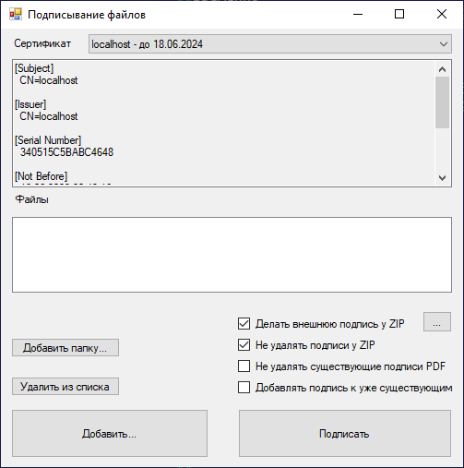

1. Выбрать из списка вверху требуемую ЭЦП
2. Нажать внизу кнопку Добавить
3. Выбрать подписываемый файл например

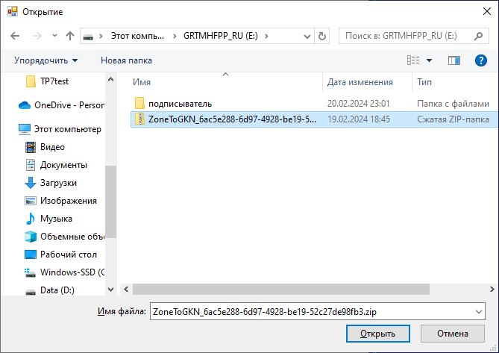

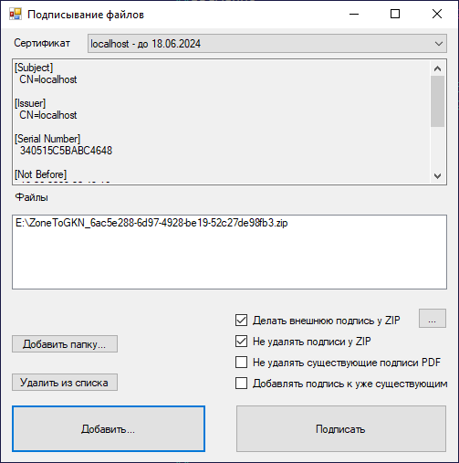

Нажать «Подписать»

Закрыть.